兴趣圈层对青年恋爱状态的影响机制研究
吴酽酌 2023302181088
摘要
在青年社会交往日益圈层化的背景下，兴趣圈层参与情况逐渐对青年恋爱状态产生影响。为了定量分析兴趣圈层与青年恋爱意愿、恋爱状态的影响，本研究通过问卷调研的方式收集192份有效问卷数据进行统计分析。研究数据来源于周围同学与其交际网成员。本研究发现：兴趣圈层的类型与青年的恋爱状态呈现相关性但非决定性关系；青年的社交活跃度与在圈层中投入的时间是更显著的预测变量；线上主导型与线下主导型圈层在促进恋爱关系上存在机制性差异。具体而言，桌游、户外等强调线下协作的圈层恋爱率较高（56.76%、53.85%），而二次元、游戏等线上主导型圈层的恋爱率较低（32.35%、41.46%）。逻辑回归分析显示，每周投入时间对单身概率有显著负向影响（β=-0.397，p=0.035），而社交活跃度在圈层内发挥关键的调节作用，能显著缩小不同圈层间的恋爱机会差异。研究表明，影响青年恋爱机会的关键不在于“参与何种圈层”，而在于“如何参与圈层”。本研究为理解数字时代青年的社交模式与婚恋关系提供了实证依据，并为社会机构与青年个体提供了优化社交策略的建议。
关键词：兴趣圈层；恋爱状态；青年；问卷调查；实证研究

一、引言
当前互联网深度渗透人们的生活，亚文化蓬勃发展，基于共同兴趣形成的“圈层”已成为中国青年重要的社会交往与身份认同空间。从二次元、电竞到户外运动、桌游剧本杀，这些圈层不仅承载着青年的休闲娱乐需求，更重构了他们的社交网络与亲密关系形成路径。澎湃新闻等媒体的报道已敏锐地观察到这一现象，揭示了不同兴趣圈层与青年恋爱状态之间错综复杂的关系。现有讨论多停留在现象描述与个案呈现，缺乏系统性的量化研究来回答一个核心问题：兴趣圈层究竟如何以及在多大程度上影响着青年的恋爱状态？
厘清这一问题具有重要的理论与现实意义。回答这个问题有助于我们理解在高度分化的现代社会，基于趣缘的社会结合如何影响传统的婚恋匹配模式，是对婚配双方同质化在数字时代新形态的检验。实践上，面对社会普遍关注的青年“婚恋难”议题，探究兴趣圈层的作用能为青年拓展社交、相关社会组织设计服务以及公共政策制定提供基于证据的参考。
本研究通过对192名18-35岁青年进行问卷调查，运用描述性统计、卡方检验、逻辑回归及调节效应分析等方法，旨在达成以下目标：
1）描绘不同兴趣圈层的恋爱率分布图景；
2）识别影响青年恋爱状态的关键圈层特征与行为因素；
3）解析社交活跃度在圈层影响恋爱状态过程中的调节机制；
4）基于研究发现，为青年个体、社群组织及社会层面提出建设性建议。

二、背景与理论框架
（一）兴趣圈层作为新型社交场域
随着消费社会与网络技术的发展，以兴趣为主导的的人际关系逐渐占据青年人生活和社交的更多部分。兴趣圈层具有明确的边界感、共享的话语体系和内部规范，形成了独特的文化和风向。圈层不仅提供情感归属，更是重要的纽带与跳板，能带来异质性信息与资源，这为拓展恋爱机会提供了可能。
（二）圈层特性与亲密关系形成
不同圈层的特性可能对亲密关系建立产生差异化影响。一方面，圈层提供了同好相会的机会与平台，而共同的兴趣爱好是建立初始吸引和深度理解的重要基础。例如，在文艺、宠物圈层，价值观与生活方式的趋同性更易催生亲密感。另一方面，圈层也可能构成社交壁垒。过于垂直和封闭的圈层（如某些深度亚文化圈，包括部分表现较为极端的饭圈、二次元圈）可能限制成员的社交半径，导致“信息茧房”效应，反而不利于恋爱匹配。此外，圈层内的性别比例、活动形式（线上/线下）、社交强度等结构性因素，都被认为会影响恋爱关系的萌发与发展。
（三）研究假设
本研究在设想之初提出以下核心假设：
H1：不同兴趣圈层青年的恋爱状态存在显著差异。
H2：圈层的线下社交属性越强，其成员的恋爱率越高。
H3：个体在圈层内的社交活跃度正向预测其恋爱可能性。
H4：圈层类型对恋爱状态的影响，会受到个体社交活跃度的调节。
三、研究方法
（一）数据收集与样本
本研究采用问卷调查法，主要通过兴趣社群（如微信、QQ相关同好群聊）及校园渠道（主要基于调研者的熟人）进行滚雪球抽样。共回收问卷212份，剔除无效问卷后，获得有效样本192份（有效率90.6%）。样本平均年龄为22.7岁（SD=3.52），其中男性占48.4%，女性占48.4%，其他性别占3.2%。学历以本科为主（52.6%），职业状态涵盖学生（57.3%）与在职青年（32.8%）。
（二）变量测量
因变量：
1. 恋爱状态：
操作化为二分变量“是否单身”（0=单身，1=非单身）。单身包括“单身且无意愿”与“单身有意愿”；非单身包括“暧昧/接触中”、“恋爱中”与“已婚/稳定关系”。

2. 恋爱意愿强度：
作为辅助分析变量，用于探索影响恋爱意愿的因素。

核心自变量：
1. 兴趣圈层参与：
测量了10个主要圈层（二次元/动漫、游戏/电竞、追星/饭圈、体育/健身、文艺/文学、科技/数码、户外/旅行、宠物、美食/烹饪、桌游/剧本杀）。要求受访者选择其主要参与的1-3个圈层，并转化为“是否参与”的虚拟变量。

调节变量与控制变量：
1. 社交活跃度：通过“您在圈层中的社交活跃度”题项测量，分为“非常活跃”、“比较活跃”、“一般”、“不活跃”四级，并编码为1-4的连续变量。

2. 圈层投入时间：每周投入时间，分为“少于5小时”至“20小时以上”四级，编码为1-4。
控制变量：包括年龄、性别（编码为虚拟变量）、学历与职业状态。
（三）分析策略
先进行描述性统计，呈现各圈层恋爱率的分布；随后通过卡方检验初步分析各圈层与恋爱状态的独立性。核心分析采用二元逻辑回归模型，以是否单身为因变量，纳入所有兴趣圈层虚拟变量、社交活跃度、投入时间及控制变量。为检验调节效应，通过分组比较分析不同社交活跃度水平下，各圈层恋爱率的差异。所有分析使用Python的statsmodels与scikit-learn库完成。
四、数据分析结果
（一）描述性统计
数据显示，青年总体恋爱率为43.75%，单身率为56.25%。然而，不同兴趣圈层间的恋爱率呈现显著分化（详见表1）。恋爱率最高的两个圈层依次是：桌游（56.76%）、户外（53.85%）。这些圈层的共性在于活动通常具有强烈的线下互动、协作与分享属性。例如，桌游需要面对面的沟通与策略配合；户外活动涉及共同体验与身体在场。
相反，恋爱率最低的三个圈层是：二次元（32.35%）、文艺（36.11%）和宠物（36.59%）。二次元与文艺圈层虽能引发深度的精神共鸣，但其社交模式往往高度依赖线上交流，或倾向于内向的、鉴赏性的个体活动，减少了建立现实浪漫关系的物理接触机会。宠物圈层恋爱率低可能与其参与者中女性比例较高，且活动重心更多在于宠物本身而非人际拓展有关。
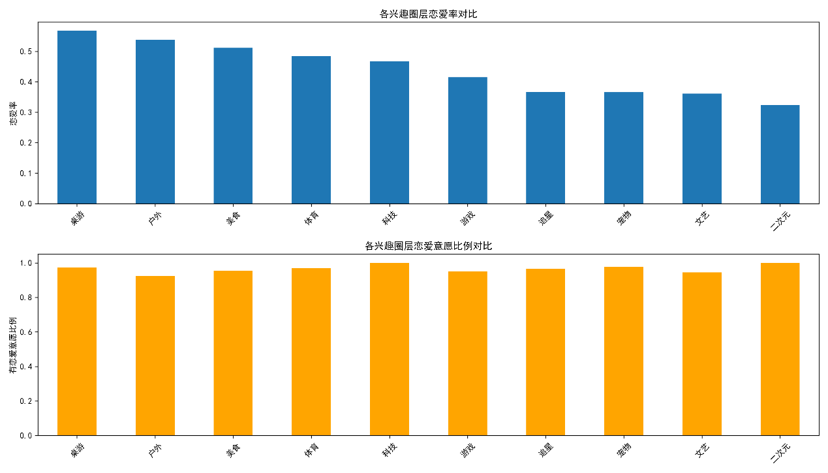

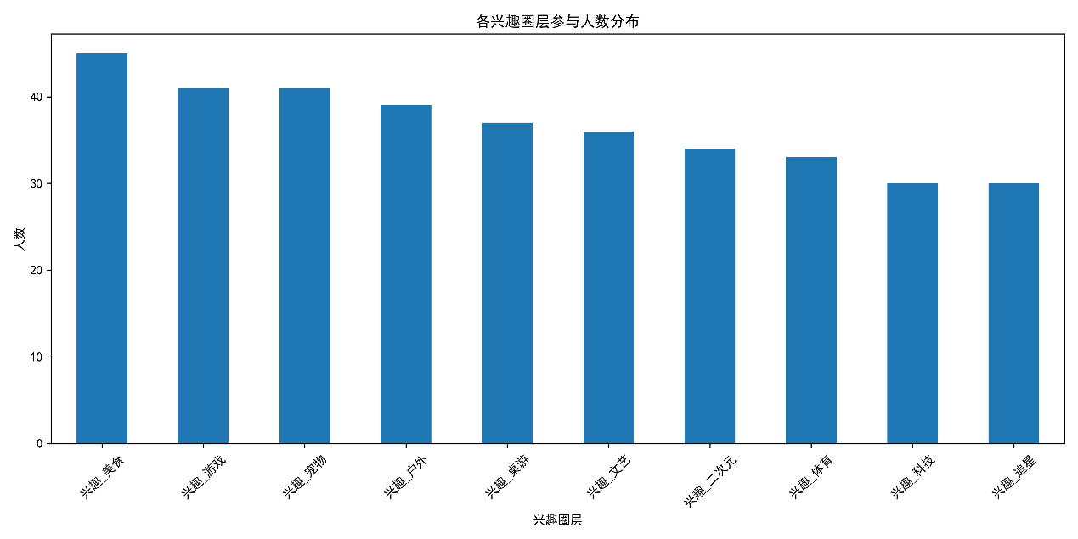

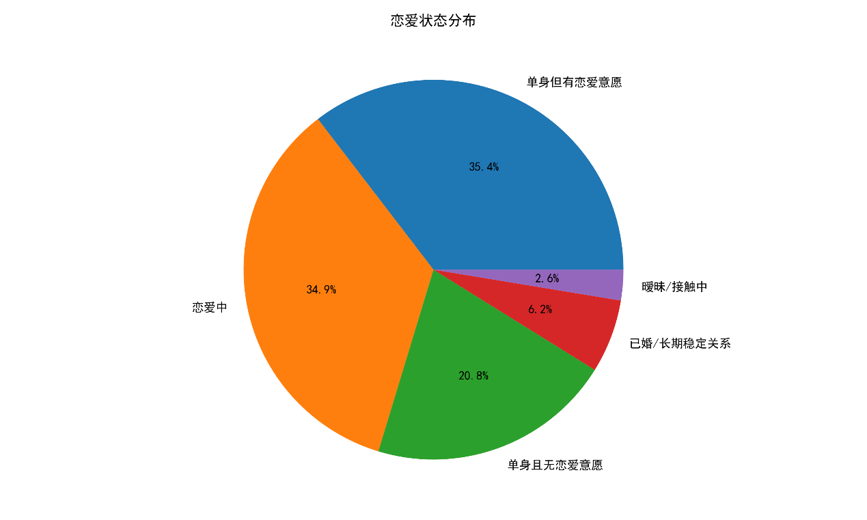
观察发现，无论恋爱率高低，所有圈层参与者的恋爱意愿比例均超过92%，二次元和科技圈层甚至达到100%，表明当代青年普遍渴望建立恋爱关系，恋爱率的高低差异并非源于意愿的强弱，而更可能与圈层所提供的“机会结构”和个体的“社交效能”有关。
（二）相关性检验：单一圈层作用的有限性
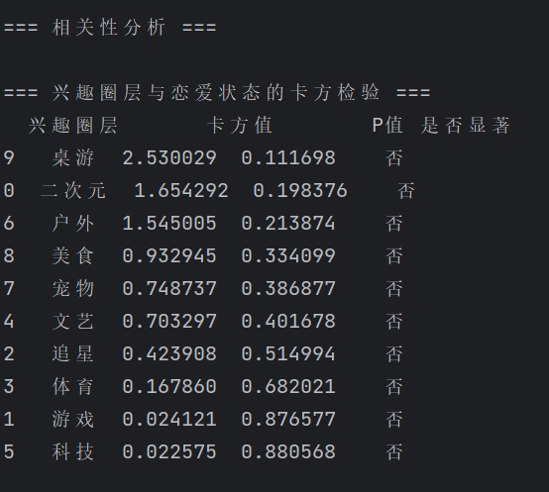
卡方检验结果显示，所有10个兴趣圈层与恋爱状态之间的关联均未达到统计学上的显著性水平（p > 0.05）。这表明，单纯属于某个特定圈层，并不能直接、独立地决定一个人的恋爱状态。我认为这一发现能够否定简单将恋爱困难归咎于参与“宅文化”圈层的刻板印象，必须超越圈层标签，探究更深层的行为机制。
（三）回归分析：识别关键行为预测因子
逻辑回归分析为理解影响机制提供了更清晰的线索（模型Pseudo R² = 0.081，LLR p = 0.097）。在控制了年龄、性别等因素后，主要发现如下：
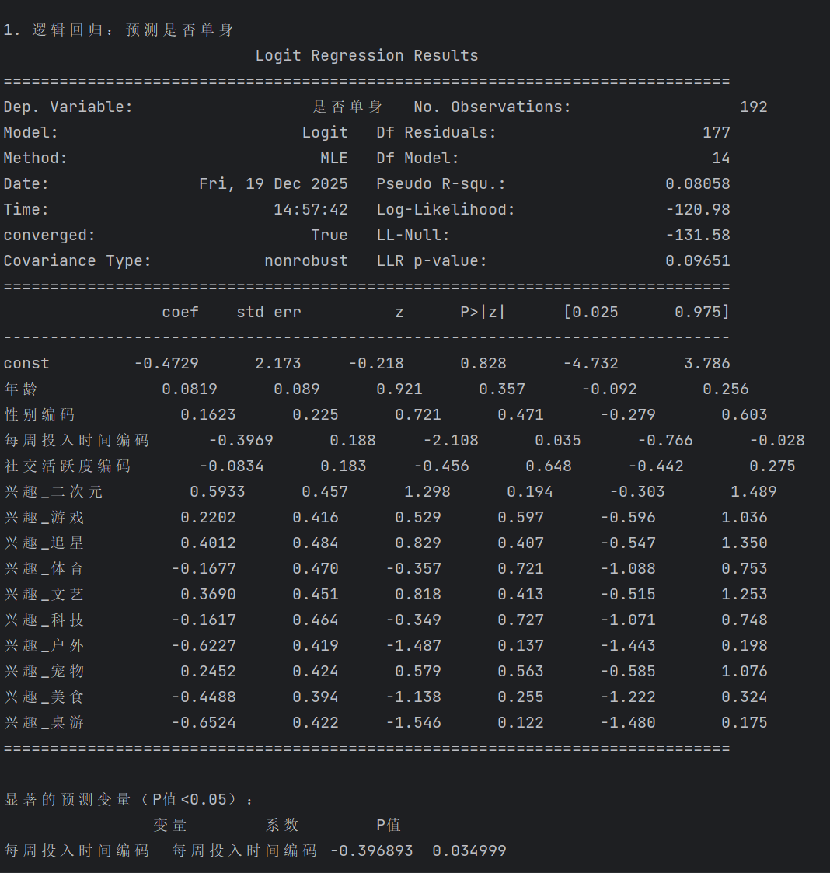
圈层投入时间是关键预测变量：“每周投入时间编码”是模型中唯一在0.05水平上显著的变量（β = -0.397， p = 0.035）。其负向系数意味着，在兴趣圈层中投入的时间越多，成为单身的概率就越低。这支持了社会交往中的“曝光效应”与“接触理论”，即频繁的互动增加了相互了解与情感发展的机会。
圈层类型的独立效应不显著但方向性明显：虽然各圈层虚拟变量的系数均未达到统计显著，但其方向具有启发意义。例如，“兴趣_二次元”系数为正（0.593），而“兴趣_户外”与“兴趣_桌游”系数为负（-0.623， -0.652）。这与描述性统计中观察到的趋势一致，暗示了不同圈层属性潜在的影响力方向。
社交活跃度的调节作用凸显：尽管在整体模型中社交活跃度的主效应不显著，但后续的分组分析揭示了其强大的调节作用。
（四）调节效应分析：社交活跃度——解锁圈层潜能的钥匙
当我们比较同一圈层内不同社交活跃度群体的单身率时，一个清晰的模式浮现出来：无论在何种圈层，高社交活跃度（比较活跃/非常活跃）的成员，其单身率均显著低于低活跃度（不活跃/一般）的成员。
以被视为“高单身风险”的二次元圈为例，一个非常活跃的参与者（积极组织线下观影会、参加漫展、主持社群讨论），其单身率（60.9%）远低于一个只“潜水”消费内容的低活跃成员（81.8%），甚至接近样本平均水平。社交活跃度有效地抹平了不同圈层在恋爱机会上的结构性劣势。它表明，决定恋爱机会的，与其说是“你在哪个圈”，不如说是“你在圈里怎么做”。
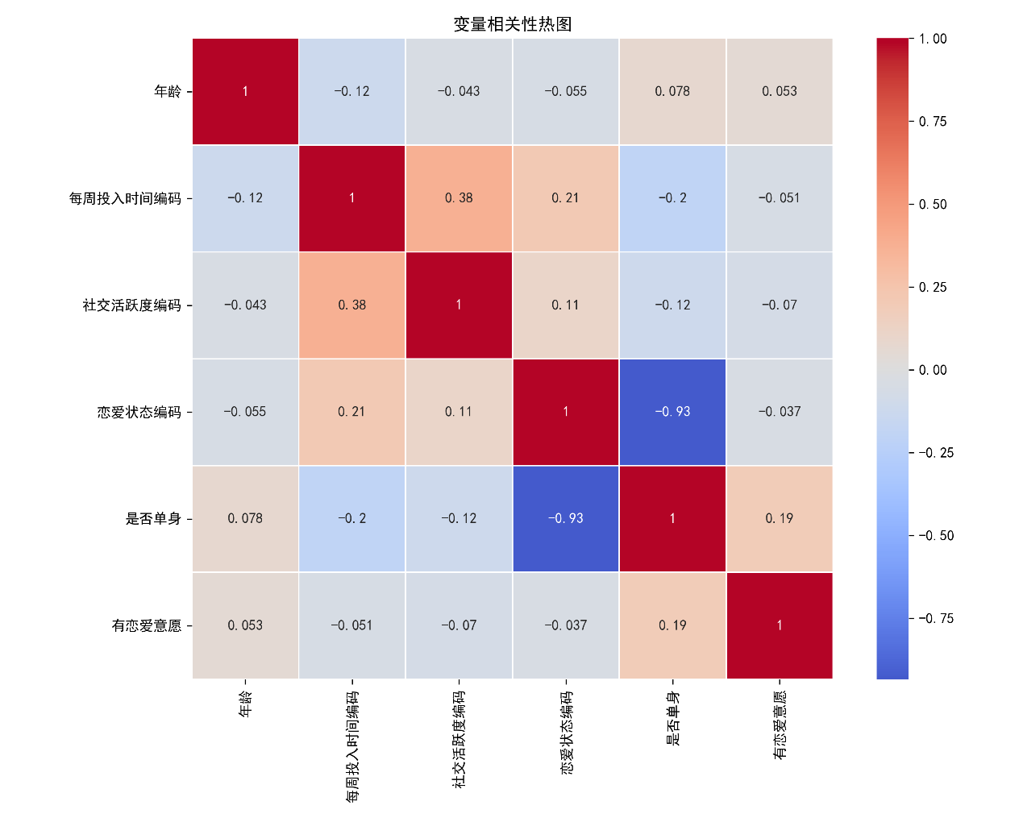
五、讨论
本研究通过实证数据，研究了兴趣圈层影响青年恋爱状态的多层次机制，验证并深化了媒体观察到的现象。
（一）圈层提供机会
研究结果部分支持了假设H1和H2。不同圈层确实构成了差异化的“恋爱机会结构”。线下导向、高互动性、性别比例相对平衡的圈层（如桌游、户外），天然提供了更符合亲密关系初期发展的场景。其中包括面对面的全感官交流、共同完成任务的协作感、以及轻松自然的社交氛围。这些场景有利于展示个人特质、建立信任和激发吸引力。相反，线上主导、异步交流、或内容消费属性强的圈层，则在创造这种初始火花上面临挑战。同时卡方与回归分析表明，这种结构差异并非命运决定论，否定了H1的绝对化表述，它仅为恋爱关系的发生设置了不同的初始概率与难度系数。
（二）社交活跃度的作用
本研究的发现强烈支持了假设H3和H4，即个体的社交行为能动性至关重要。社交活跃度是连接圈层机会结构与个人恋爱结果的桥梁。高活跃度意味着更主动地发起互动、更频繁地参与活动、更深入地融入社群网络。这种行为不仅能最大化利用所在圈层的既有机会（如抓住优势，在桌游圈认识更多人），更能主动改造和拓展机会边界（也可以在二次元圈这种偏线上的圈子内组织线下活动，将弱关系转化为强关系）。高活跃度个体更善于建立连接不同小群体的“社会桥梁”，从而获取更丰富、更异质性的资源，包括恋爱对象的信息与机会。
（三）深度参与的作用
投入时间作为显著预测变量，其意义不仅在于简单的“时长”，更在于它所代表的参与深度和关系沉淀。深度的参与有助于个体从圈层的“边缘参与者”进入“核心网络”，接触到更稳定、更高质量的社交关系，从而增加发展稳定恋爱关系的可能性。这与“从共同活动到亲密关系”的自然发展路径相契合。
（四）理论启示
本研究对“同质婚配”理论进行了情境化补充。在兴趣圈层中，同质婚配的基础从传统的社会经济地位，扩展到了文化趣味、生活方式和价值观。然而，研究也显示，这种基于趣味的同质相遇，仍需通过积极的社交实践才能转化为恋爱关系。因此，未来的婚恋匹配理论需要更重视“能动性”和“社交技能”的中介作用。
六、结论与建议
（一）研究结论
本研究通过量化分析得出以下核心结论：
1. 青年兴趣圈层的恋爱率存在显著分化，线下互动性强、协作要求高的圈层普遍具有更高恋爱率。
2. 单一的兴趣圈层归属不能直接决定恋爱状态，破除“玩xx就注定单身”的刻板认知至关重要。
3. 影响青年恋爱状态的关键因素是个体在圈层内的行为模式，其中每周投入时间与社交活跃度是两个核心的能动性变量。
4. 社交活跃度具有强大的调节作用，能显著抵消不同圈层在恋爱机会结构上的差异，是青年提升恋爱可能性的最有效杠杆。
（二）实践建议
基于以上结论，能够得出以下意见：
对青年个体而言，要实现从“消费者”到“参与者”的转变。无论身处何种圈层，都应努力提升社交活跃度。尝试从被动消费内容转向主动组织活动、发起话题、帮助新人，积极构建自己在圈层内的社会资本。同时有必要策略性规划时间投入，注重投入高质量线下社交的兴趣活动。深度参与一两个圈层，比浅尝辄止地涉猎多个圈层更有利于关系的沉淀。如果一个圈子的交际圈太小，就要勇敢实施跨界探索，主动参与跨圈层活动，或在自己核心圈层之外，培养一个具有互补社交属性的兴趣（如一个喜欢二次元的青年，可以同时尝试参与桌游或户外活动），以拓宽社交频谱。
兴趣社群与平台运营者可以设计更有利于青年人互动的活动机制，策划包含破冰环节、协作任务和自由交流时间的活动，降低社交门槛，促进成员间的深度连接。识别高活跃度的成员，为他们提供资源、培训和荣誉激励，通过他们来激活整个社群的社交氛围，同时为平台带来热度和收益。
社会与教育机构若能在学校和社区教育中，纳入有关社交技能、情感沟通与健康婚恋观的内容，也将帮助青年提升将兴趣转化为健康人际关系的能力。媒体作为当代青年获取信息的重要途径，更要承担起责任，理性引导，避免对某些兴趣圈层与“单身”进行简单、负面的关联渲染，而是更多地报道积极、健康的圈层社交案例，塑造开放、包容的社会氛围。
（三）研究局限与未来展望
本研究存在一些局限：横截面数据难以确定严格的因果关系；由于时间紧迫和传播能力不足，问卷没能收集到更多的样本量，尤其是某些圈层的子样本量，仍有扩大空间。未来研究可采用纵向追踪设计，观察圈层参与和恋爱状态的动态变化，也可结合社交网络分析方法，精确刻画圈层内的关系结构如何影响信息流动与恋爱匹配，或是进行深入的质性访谈，理解不同圈层内独特的恋爱文化、叙事与困境。
在圈层化的时代，青年的恋爱图景变得复杂而多元。本研究证实，圈层既是挑战，也是机遇。最终的钥匙，始终掌握在积极行动、善于社交的个体手中。社会各方应共同努力，帮助青年将每一个兴趣的孤岛，连接成通往幸福关系的桥梁。

【调研问卷：兴趣圈层与恋爱情况调查】
引言：您好！我们正在进行一项关于兴趣爱好与恋爱情况的学术调研，旨在了解不同兴趣圈层对恋爱关系的影响。问卷匿名填写，数据仅用于统计分析，请根据实际情况作答。感谢您的参与！

第一部分：基本信息
1. 性别：○男 ○女 ○其他/不愿透露
2. 年龄：______岁
3. 学历：○高中及以下 ○专科 ○本科 ○硕士 ○博士及以上
4. 职业状态：○学生 ○在职 ○自由职业 ○待业 ○其他
第二部分：兴趣圈层参与情况
5. 您主要参与的兴趣圈层是？（可多选）
□二次元/动漫/ACGN圈
□游戏/电竞圈
□追星/饭圈
□体育/健身圈
□文艺/文学/艺术圈
□科技/数码圈
□户外/旅行圈
□宠物圈
□美食/烹饪圈
□桌游/剧本杀圈
□其他（请注明）：______

6. 在您选择的兴趣圈层中，请按参与程度排序（选最重要的1-3个）：
第一：______ 第二：______ 第三：______

7. 您每周在兴趣圈层中投入的时间大约为：
○少于5小时 ○5-10小时 ○10-20小时 ○20小时以上

8. 您的兴趣圈层参与方式：
○以线上为主 ○线上线下均衡 ○以线下为主

9. 您在兴趣圈层中的社交活跃度：
○非常活跃（经常组织/参与活动）
○比较活跃（经常参与讨论/活动）
○一般（偶尔参与）
○不活跃（主要是内容消费）

第三部分：恋爱情况
10. 您目前的恋爱状态：
○单身且无恋爱意愿
○单身但有恋爱意愿
○暧昧/接触中
○恋爱中
○已婚/长期稳定关系

11. （若单身）您认为兴趣圈层对您寻找恋爱对象的影响是：
○积极影响（更容易找到志同道合的伴侣）
○消极影响（限制了社交范围）
○无明显影响
○不确定

12. （若在恋爱中）您的伴侣是否与您有共同兴趣圈层？
○完全一致 ○部分重合 ○完全不同

13. 您是否曾通过兴趣圈层结识恋爱对象？
○是 ○否

14. 您认为共同兴趣对恋爱关系的重要性：
○非常重要 ○重要 ○一般 ○不重要 ○完全不重要

